Środa 15.04.2020r.

- Przygotuj sobie ołówek i linijkę i wykonaj poniższe zadanie:
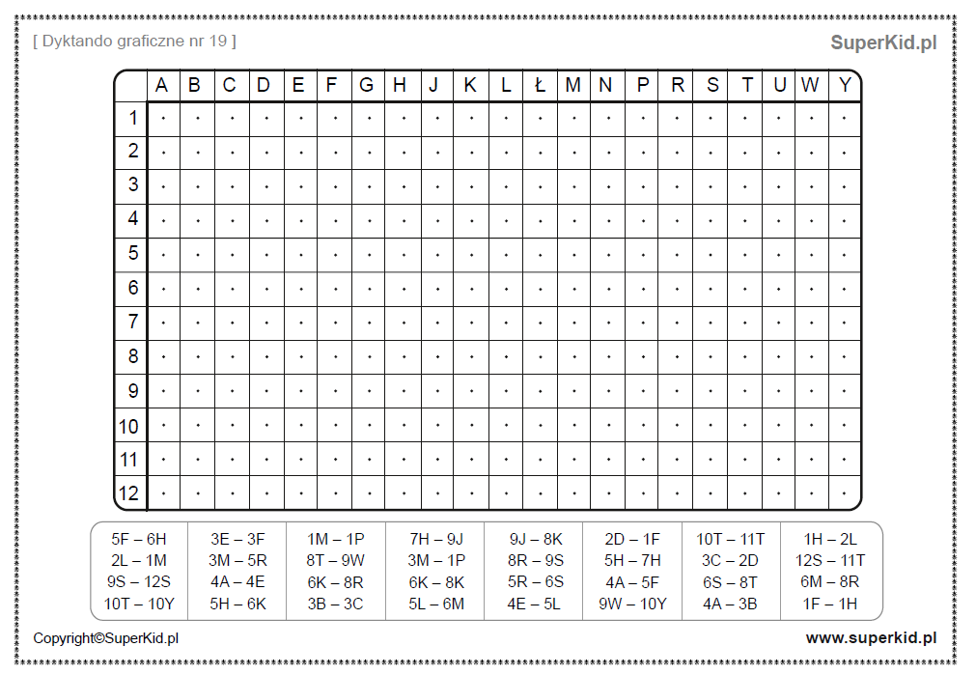
- Każdy obrazek symbolizuje inną liczbę. Odgadnij jakie to liczby. Zadanie możesz wykonać ustnie, bez drukowania kart pracy.

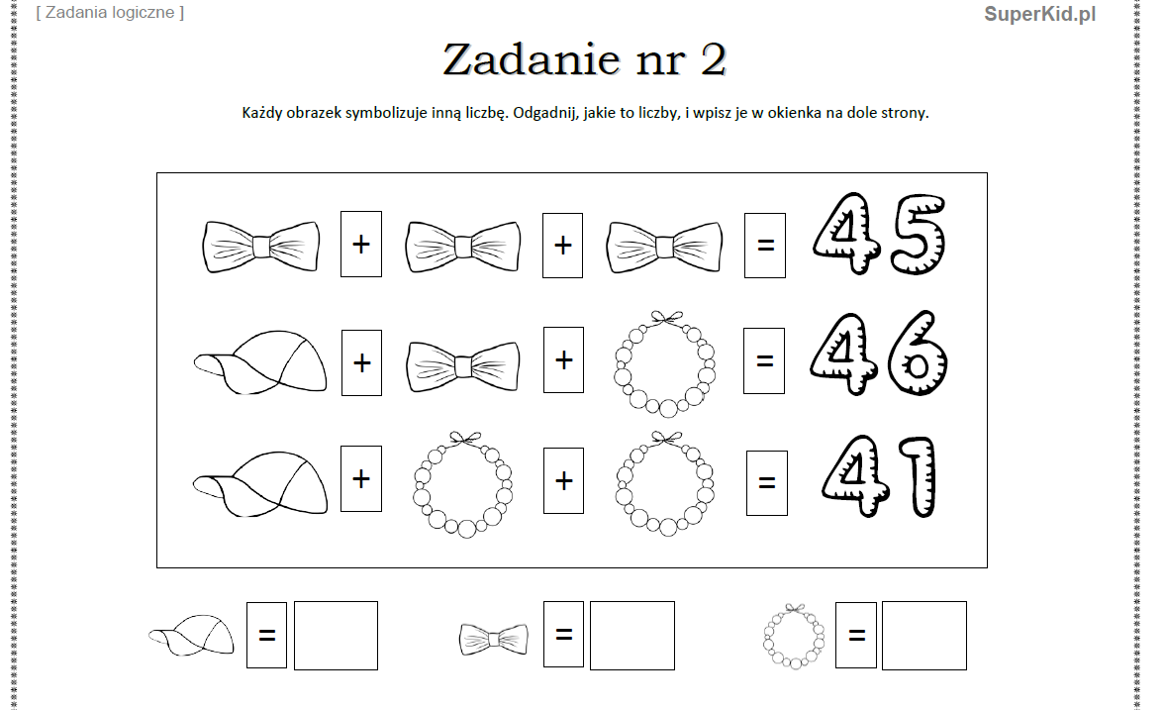
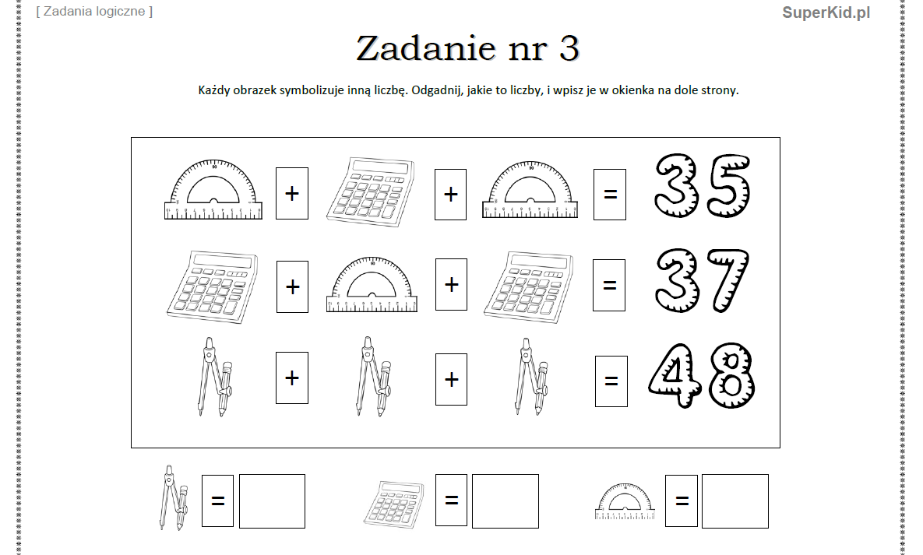
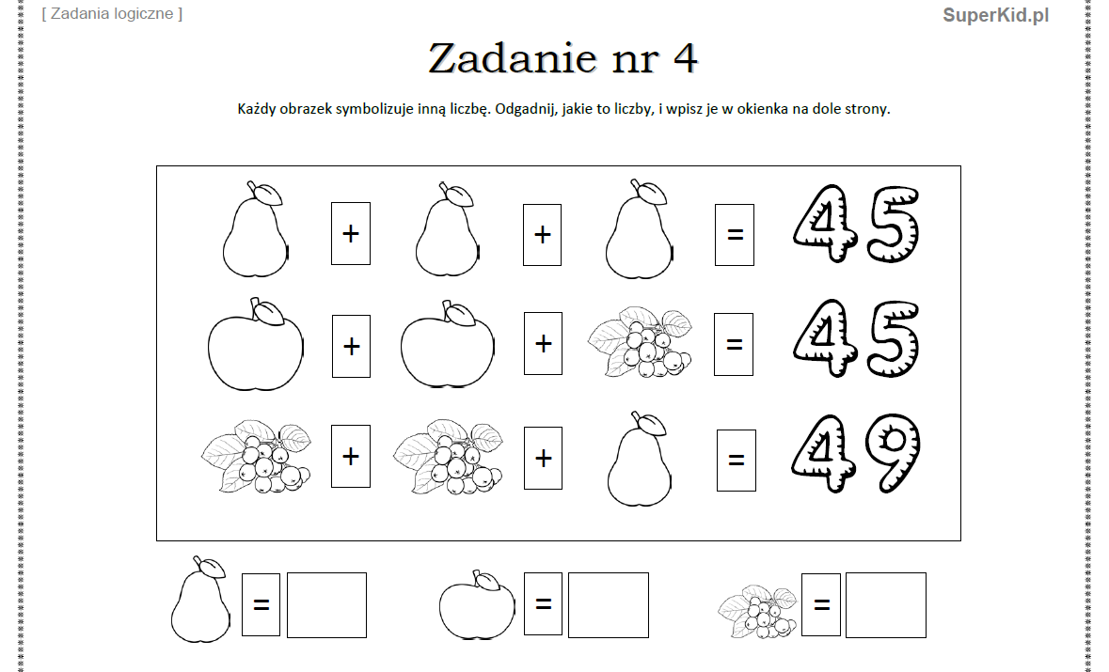

- Ułóż dowolne puzzle składające się z co najmniej 200 elementów:
https://www.jigsawplanet.com/?m=&lang=pl

